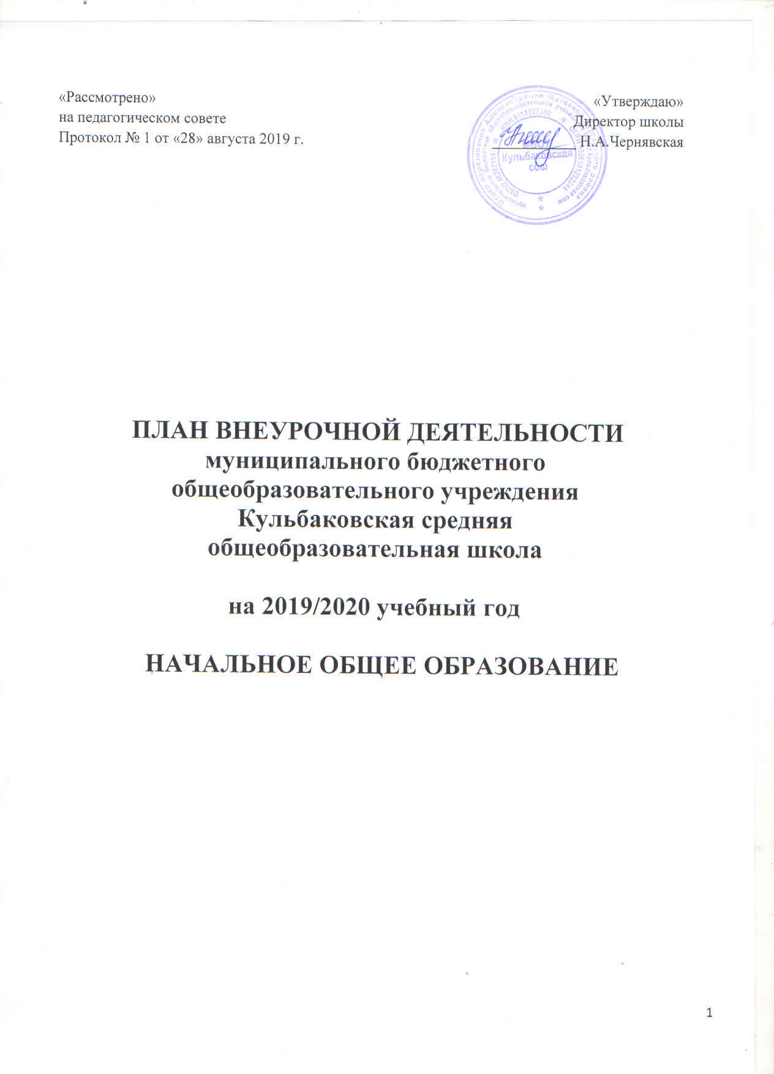
План внеурочной деятельности является организационным механизмом реализации основной образовательной программы начального общего образования. План определяет состав и структуру направлений, формы организации, объём внеурочной деятельности для обучающихся на ступени начального общего образования с учетом интересов обучающихся и возможностей образовательного учреждения. Под внеурочной деятельностью понимается образовательная деятельность, осуществляемая в формах, отличных от урочной, и направленная на достижение планируемых результатов освоения основной образовательной программы начального общего образования. В силу того, что каждый ребенок является неповторимой индивидуальностью со своими психофизиологическими особенностями и эмоциональными предпочтениями, необходимо предоставить ему как можно более полный арсенал средств самореализации.

Нормативно-правовая основа

План внеурочной деятельности для 1-4-х классов разработан на основе следующих документов:
Содержание внеурочной деятельности в 2019-2020 учебном году определяет следующий пакет документов:
- Закон Российской Федерации № 273 «Об образовании в Российской федерации»;
● Федеральный государственный образовательный стандарт основного общего образования (приказ Минобрнауки России от 17.12.2010 № 1897Об утверждении федерального государственного образовательного стандарта основного общего образования");
● Федеральные требования к образовательным учреждениям в части минимальной оснащенности учебного процесса и оборудования учебных помещений (утверждены приказом Минобрнауки России от 4 октября 2010 г. № 986);
● СанПиН 2.4.2. 2821 — 10 «Санитарно-эпидемиологические требования к условиям и организации обучения в общеобразовательных учреждениях» (утверждены постановлением Главного государственного санитарного врача Российской Федерации от 29 декабря 2010 г. № 189);
● Федеральные требования к образовательным учреждениям в части охраны здоровья обучающихся, воспитанников (утверждены приказом Минобрнауки России от 28 декабря 2010 г. № 2106, зарегистрированы в Минюсте России 2 февраля 2011 г.);
● Письмо Минобрнауки РФ от 19.04.2011 N 03–255 «О введении федеральных государственных образовательных стандартов общего образования»
● Письмо Министерства образования и науки РФ «Об организации внеурочной деятельности при введении федерального государственного образовательного стандарта общего образования» от 12 мая 2011 г. № 03–2960.
- Письмо Департамента государственной политики в сфере воспитания детей и молодежи от 14.12.2015г №09-3564 "О внеурочной деятельности и реализации дополнительных образовательных программ".
- Письмо Минобрнауки России от 18.08.2017 года № 09-1672 «О направлении Методических рекомендаций по уточнению понятия и содержания внеурочной деятельности в рамках реализации основных общеобразовательных программ, в том числе в части проектной деятельности».
- Основная образовательная программа начального общего образования.

Цель внеурочной деятельности:
создание условий для проявления и развития ребенком своих интересов на основе свободного выбора, постижения духовно - нравственных ценностей и культурных традиций.

Внеурочная деятельность позволяет решить целый ряд очень важных задач:

- обеспечивать благоприятную адаптацию ребенка в школе;
- выявлять интересы, склонности, способности, возможности учащихся к различным видам деятельности;
- создавать условия для индивидуального развития ребенка в избранной сфере внеурочной деятельности;
- развивать опыт творческой деятельности, творческих способностей;
- создавать условия для реализации приобретенных знаний, умений и навыков;
- развивать опыт неформального общения, взаимодействия, сотрудничества;
- расширять рамки общения в социуме.

Содержание и формы организации внеурочной деятельности

Внеурочная деятельность в МБОУ Кульбаковской сош организуется по направлениям:
1). Спортивно-оздоровительное:
•​ Работа спортивных кружков по мини-футболу, настольному теннису.
•​ Организация экскурсий, Дней здоровья, подвижных игр, «Весёлых стартов», внутришкольных спортивных соревнований, утренних зарядок.
•​ Проведение бесед по охране здоровья.
•​ Применение на уроках игровых моментов, физкультминуток, зарядка перед уроками.
•​ Динамические паузы и прогулки в начальной школе.
•​ Участие в школьных и районных спортивных соревнованиях.
2). Общекультурное:
•​ Организация выставок детских рисунков, поделок и творческих работ учащихся;
•​ Проведение тематических классных часов по эстетике внешнего вида ученика, культуре поведения и речи;
•​ Участие в конкурсах, выставках детского творчества эстетического цикла на уровне школы, района, области.
3). Общеинтеллектуальное:
•​ Предметные недели;
•​ Библиотечные уроки;
•​ Конкурсы, экскурсии, олимпиады, ролевые игры и др.
4). Духовно-нравственное:
•​ Встречи с ветеранами ВОВ и труда, уроки мужества.
•​ Выставки рисунков.
•​ Оформление газет о боевой и трудовой славе россиян.
•​ Тематические классные часы.
•​ Фестивали патриотической песни, смотры строя и песни.
5). Социальное:
•​ Проведение субботников.
•​ Работа на пришкольном участке.
•​ Разведение комнатных цветов.
В соответствии с запросом учащихся, родителей и возможностями педагогов разработаны программы внеурочной деятельности по этим направлениям, в том числе через такие формы, как экскурсии, кружки, секции, школьные научные общества, олимпиады, конкурсы, соревнования, постановки, репетиции, выступления, проектно-исследовательскую деятельность, общественно-полезные практики, индивидуальные занятия, индивидуальные и групповые консультации, летняя школа и т.д.
Согласно Постановлению Главного государственного санитарного врача Российской Федерации от 25.12.2013 №72 общее количество часов внеурочной деятельности на уровне начального общего образования составляет до 1350 ч. На базе МБОУ Кульбаковской сош на уровне начального общего образования в 2019-2020 учебном году было определено 25 часов.

При организации внеурочной деятельности обучающихся используются возможности учреждений дополнительного образования и культуры:
− Сельский Дом Культуры с.Кульбаково,
Сельская библиотека.
Образовательные результаты внеурочной деятельности могут быть трех уровней.

Первый уровень результатов – приобретение школьниками социальных знаний (об общественных нормах, об устройстве общества, о социально одобряемых и неодобряемых формах поведения в обществе), понимания социальной реальности и повседневной жизни. Для достижения данного уровня результатов особое значение имеет взаимодействие ученика со своим учителями (в основном и дополнительном образовании) как значимыми для него носителями социального знания и повседневного опыта.
Второй уровень результатов – формирование позитивных отношений школьника к базовым ценностям общества (человек, семья, Отечество, природа, мир, знания, труд, культура), ценностного отношения к социальной реальности в целом. Для достижения данного уровня результатов особое значение имеет равноправное взаимодействие школьника с другими школьниками на уровне класса, школы. Именно в такой близкой социальной среде ребенок получает первое практическое подтверждение приобретенных социальных знаний, начинает их ценить.
Третий уровень результатов – получение школьниками опыта самостоятельного социального действия. Для достижения данного уровня результатов особое значение имеет взаимодействие школьника с социальными субъектами за пределами школы, в открытой общественной среде. Только в самостоятельном социальном действии школьник действительно становится деятелем, гражданином, свободным человеком.
Достижение всех трех уровней результатов внеурочной деятельности увеличивает вероятность появления образовательных эффектов этой деятельности (эффектов воспитания и социализации детей), в частности: формирования коммуникативной, этической, социальной, гражданской компетентности школьников; формирования у детей социокультурной идентичности: страны (российской), этнической, культурной и др.

Материально-техническое обеспечение
Для реализации внеурочной деятельности в рамках ФГОС в школе созданы необходимые условия: спортивное оборудование, спортивная площадка, мультимедийное оборудование, компьютерный класс, Интернет, библиотека.

Учет занятости внеурочной деятельности
Учет занятий внеурочной деятельности осуществляется через ведение журналов, в которые вносятся списки обучающихся, Ф.И.О. педагогических работников. Даты и темы проведенных занятий вносятся в журнал в соответствии с рабочими программами курсов внеурочной деятельности. Учет занятий внеурочной деятельности (объединения, секции, кружки, клубы, студии и− т.п.), функционирующие в рамках сетевого взаимодействия, осуществляется в журналах дополнительного образования. Текущий контроль за посещением занятий внеурочной деятельности обучающимися класса осуществляется классным руководителем в соответствии с должностными инструкциями. Контроль за реализацией программы внеурочной деятельности, осуществляется директором в соответствии с должностной инструкцией.

Внеурочная деятельность
реализуемая в рамках функциональных обязанностей классных руководителей, педагогов дополнительного образования и других педагогических работников. Т.к. школа имеет малую наполняемость классов, внеурочная деятельность проводится в начальной школе 1 и 2 классе, в 3 классе (4 часа) 1 час в классе-комплекте (3-4).

 | Количество часов в неделю
 | Классы
Направления внеурочной  деятельности | 1 | 2 | 3 | 4 | всего
Спортивно-оздоровительное | 2 | 2 | 1 | 0 | 5
Духовно-нравственное | 2 | 2 | 1 | 0 | 5
Социальное | 2 | 2 | 1 | 0 | 5
Общеинтеллектуальное | 2 | 2 | 1 | 0 | 5
Общекультурное | 2 | 2 | 1 |  | 5
Всего часов внеурочной деятельности | 10 | 10 | 5 |  | 5

Уровни результатов внеурочной деятельности

Первый уровень | Второй уровень | Третий уровень
Школьник знает и понимает общественную жизнь (1 класс) | Школьник ценит обществен-ную жизнь (2-3 классы) | Школьник самостоятельно действует в общественной жизни (4 класс)
Приобретение школьником социальных знаний (об общественных нормах, устройстве общества, о социально одобряемых и неодобряемых формах поведения в обществе и т.п.), понимание социальной реальности и повседневной жизни. | Формирование позитивных отношений школьников к базовым ценностям общества (человек, семья, Отечество, природа, мир, знание, труд, культура). | Получение школьником опыта самостоятельного социального
Ожидаемые результаты:
- развитие индивидуальности каждого ребёнка в процессе самоопределения в системе внеурочной деятельности;
- приобретение школьником социальных знаний (об общественных нормах, об устройстве общества, о социально одобряемых и неодобряемых формах поведения в обществе и т.п.), понимания социальной реальности и повседневной жизни;
- формирование позитивных отношений школьника к базовым ценностям общества (человек, семья, Отечество, природа, мир, знания, труд, культура), ценностного отношения к социальной реальности в целом;
- воспитание уважительного отношения к своему городу, школе;
- получение школьником опыта самостоятельного социального действия;
- формирования коммуникативной, этической, социальной, гражданской компетентности школьников;
- формирования у детей социокультурной идентичности: страновой (российской), этнической, культурной и др.
- увеличение числа детей, охваченных организованным досугом;
- воспитание у детей толерантности, навыков здорового образа жизни;
- формирование чувства гражданственности и патриотизма, правовой культуры, осознанного отношения к профессиональному самоопределению;
- реализация, в конечном счете, основной цели программы – достижение учащимися необходимого для жизни в обществе социального опыта и формирование в них принимаемой обществом системы ценностей.
Организация внеурочной деятельности ФГОС НОО
в МБОУ Кульбаковской сош
в 2019-2020 уч.году

День недели | Класс | Время | Учитель | Название/направление
понедельник | 1 | 12.00-12.35 | Василенко Л.В. | «Азбука безопасности»/социальное
 |  | 12.45-13.20 | Василенко Л.В. | «Наши проекты»/социальное
 | 2 | 12.30-13.15 | Жерноклева В.Н. | «Классные часы-практикумы»/общекультурное
 |  | 13.25-14.10 | Василенко Л.В. | «Шахматная азбука»/спортивно-оздоровительное
 | 3 | 9.25-10.10 | Збарская М.А. | «Английский в стихах и песнях»/общеинтеллектуальное
вторник | 1 | 12.45-13.20 | Василенко Л.В. | «Шахматная азбука»/спортивно-оздоровительное
 |  | 13.30-14.05 | Василенко Л.В. | «Разговор о правильном питании»/ спортивно-оздоровительное
 | 2 | 13.25-14.10 | Жерноклева В.Н. | «Занимательная математика»/ общеинтеллектуальное
 |  | 14.20-15.05 | Жерноклева В.Н. | «Мой волшебный карандаш»/ общекультурное
 | 3 | 9.25-10.10 | Бондарев Е.Г. | «Будь здоров!»/спортивно-оздоровительное
среда | 1 | 12.00-12.35 | Василенко Л.В. | «Веселый карандаш»/ общекультурное
 |  | 12.45-13.20 | Збарская М.А. | «Знакомство с английским языком»/ общеинтеллектуальное
 | 2 | 13.25-14.10 | Жерноклева В.Н. | «Мой край родной»/ социальное
 |  | 14.20-15.05 | Жерноклева В.Н. | «Азбука дорожной безопасности»/ социальное
 | 3 | 9.25-10.10 | Бондарев Е.Г. | «Я познаю мир»/социальное
четверг | 1 | 12.00-12.35 | Василенко Л.В. | «В мире книг»/ общеинтеллектуальное
 |  | 12.45-13.20 | Василенко Л.В. | «Путешествие по стране этикета»/духовно-нравственное
 | 2 | 13.25-14.10 | Жерноклева В.Н. | «Юный патриот»/ духовно-нравственное
 |  | 14.20-15.05 | Жерноклева В.Н. | «Будь здоров»/ спортивно-оздоровительное
 | 3 | 9.25-10.10 | Бондарев Е.Г. | «Звездочка»/духовно-нравственное
пятница | 1 | 12.00-12.35 | Василенко Л.В. | «Мастерская чудес»/ общекультурное
 |  | 12.45-13.20 | Василенко Л.В. | «Путешествие по стране этикета»/ духовно-нравственное
 | 2 | 12.30-13.15 | Жерноклева В.Н. | «Азбука нравственности»/ духовно-нравственное
 |  | 13.25-14.10 | Жерноклева В.Н. | «Юный книголюб»/ общеинтеллектуальное
 | 3-4 | 12.40-13.25 | Алексеева А.Н. | «Классные часы-практикумы»/общекультурное

